Semaine du 20/03/2023 5D 5A 5B

1. Correction de l'exercice
Ex 5 p 40
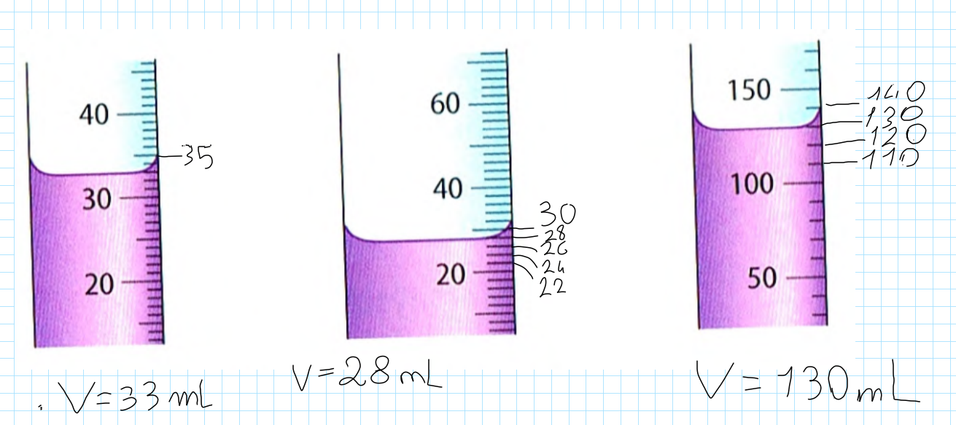

2. TP masse d'1L d'eau

3. Travail à faire pour la prochaine fois
Activité p 33

